**Họ và tên: Nguyễn Thị Minh Châu – MSSV:21520645**

**Lớp: IT007.N25**

**BÁO CÁO THỰC HÀNH LAB 6**

**Task 6.4**

**Sử dụng ngôn ngữ lập trình C viết chương trình mô phỏng các giải thuật thay thế trang đã nêu trong câu số 3 mục 6.3.3**

Chương trình như sau:

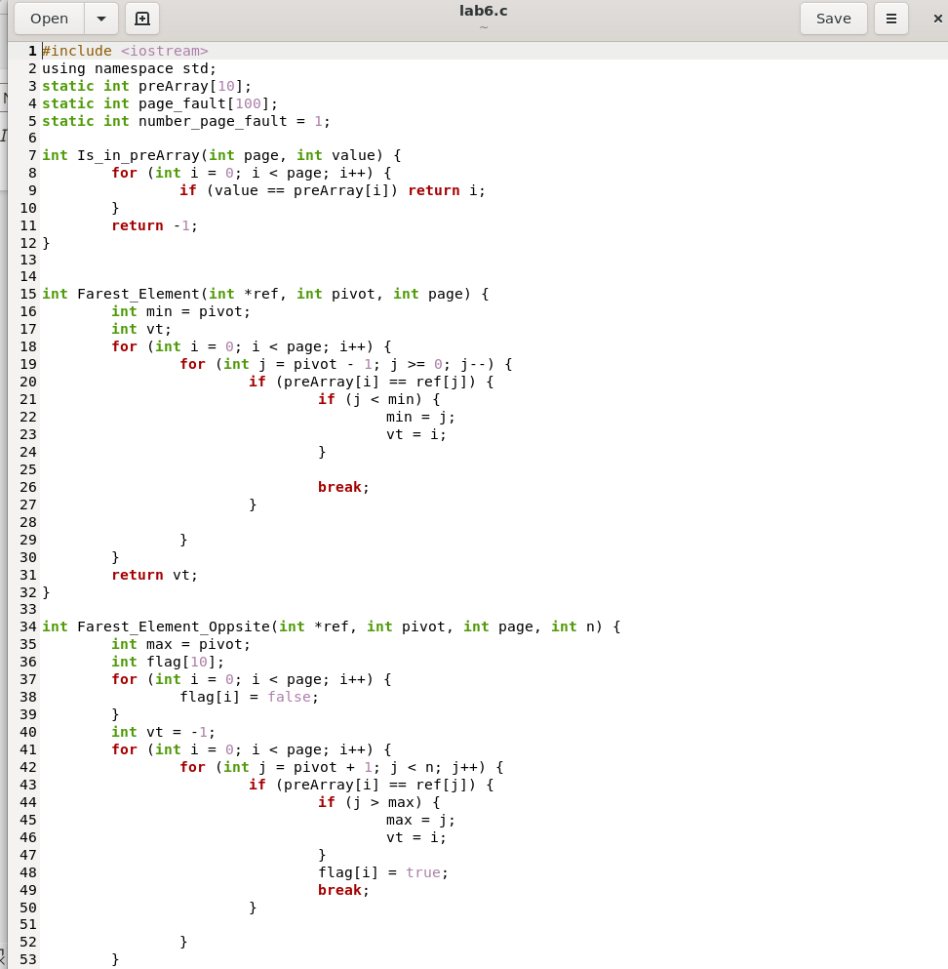

Kết quả chạy chương trình như sau:

1. FIFO

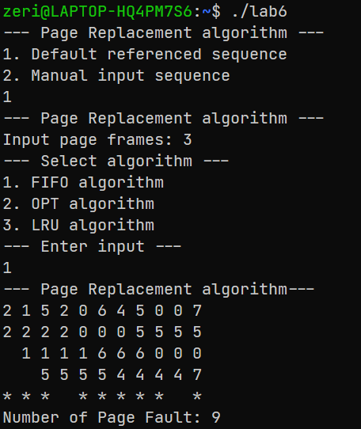

1. OPT

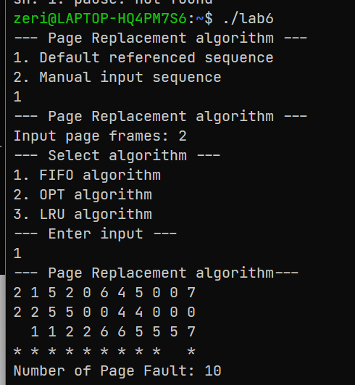

1. LRU

**Task 6.5 : Nghịch lý Belady là gì? Sử dụng chương trình đã viết trên để chứng minh nghịch lý này.**

1.  
- Nghịch lý Belady là hiện tượng tăng số lượng khung trang dẫn đến tăng số lỗi trang đối với các kiểu truy cập bộ nhớ nhất định. Hiện tượng này thường gặp phải khi sử dụng thuật toán thay thế trang FIFO.   
- Trong FIFO, lỗi trang có thể tăng hoặc không thể tăng khi số khung trang tăng lên, nhưng trong các thuật toán tối ưu và dựa trên ngăn xếp như LRU, khi số lượng khung trang tăng lên, lỗi trang sẽ giảm.

Ví dụ:

Sử dụng 3 khung trang sẽ có 9 lỗi trang

Sử dụng 4 khung trang sẽ có 10 lỗi trang

2.

- Giải thuật FIFO: dễ cài đặt, dễ hiện thực, hiệu quả kém

- Giải thuật LRU: khó cài đặt, phức tạp, hiệu quả

- Giải thuật OPT: không khả thi, nhưng hiệu quả nhất

- Giải thuật OPT bất khi thi nhất vì hoàn toàn không biết được thứ tự các trang trong tương lai.

- Giải thuật OPT và LRU là phức tạp nhất bởi vì mỗi lần lỗi trang, khi tìm khung trang thích hợp để thay thế thì phải xét đến toàn bộ chuỗi tham chiếu trước / sau nó.